|  |  |  |  |
| --- | --- | --- | --- |
|  | Форма по ОКУД | | 0301001 |
| МБОУ «Средняя общеобразовательная школа № 2» | | по ОКПО |  |

(наименование организации)

|  |  |
| --- | --- |
| Номер документа | Дата составления |
| **185** | **01.09.2021г.** |

**Приказ**

**(распоряжение)**

**О внедрении проекта «Цифровая образовательная среда»**

В соответствии с приказом Минпросвещения России от 02.12.2019 № 649 «Об утверждении Целевой модели цифровой образовательной среды», а также в целях реализации комплекса мер по внедрению в Кемеровской области целевой модели цифровой образовательной среды в общеобразовательных организациях и профессиональных образовательных организациях, утвержденного распоряжением Коллегии администрации Кемеровской области от 26 октября 2018 № 490- 490-р «О внедрении в Кемеровской области целевой модели цифровой образовательной среды в общеобразовательных организациях и профессиональных образовательных организациях», на основании распоряжения Правительства Кемеровской области – Кузбасса от 12 августа 2019 № 513- 513-р «О внесении изменений в распоряжение Правительства Кемеровской области – Кузбасса от 27.06.2019 № 375- 375-р «О внедрении в Кемеровской области целевой модели цифровой образовательной среды в общеобразовательных организациях и профессиональных образовательных организациях в 2020 – 2022 годах»

**ПРИКАЗЫВАЮ:**

1. Утвердить план мероприятий (дорожную карту) по внедрению целевой модели цифровой образовательной среды в образовательную деятельность МБОУ «СОШ № 2» (приложение 1).

2. Утвердить и ввести в действие с 01.09.2021 года Положение о функционировании цифровой образовательной среды в МБОУ «СОШ № 2» (приложение 2).

3. Назначить Чудинова Аркадия Игоревича, учителя, ответственным за реализацию мероприятий по внедрению целевой модели цифровой образовательной среды в МБОУ «СОШ № 2»

4. Создать рабочую группу по реализации целевой модели цифровой образовательной среды в следующем составе:

- Чудинов Аркадий Игоревич, учитель, руководитель группы;

- Василенко Ирина Викторовна, заместитель директора по УВР;

- Журилова Наталья Валентиновна, учитель;

- Нейфельд Максим Андреевич, учитель, администратор сайта ОУ.

5. Руководителю рабочей группы по внедрению целевой модели цифровой образовательной среды Чудинову А.И.:

- обеспечить реализацию плана мероприятий (дорожной карты) по внедрению целевой модели цифровой образовательной среды в образовательную деятельность МБОУ «СОШ № 2»;

- предоставить отчет за 2021/2022 учебный год о результатах работы по внедрению целевой модели цифровой образовательной среды в образовательную деятельность МБОУ «СОШ № 2» не позднее 01.08.2022 года.

7. Администратору сайта ОУ Нейфельд М.А.:

- создать раздел «Цифровая образовательная среда» на сайте школы по освещению мероприятий по реализации целевой модели цифровой образовательной среды не позднее 15.09.2021 года;

- размещать оперативно информацию по внедрению целевой модели цифровой образовательной среды в образовательную деятельность МБОУ «СОШ № 2» в разделе «Цифровая образовательная среда» на официальном сайте школы.

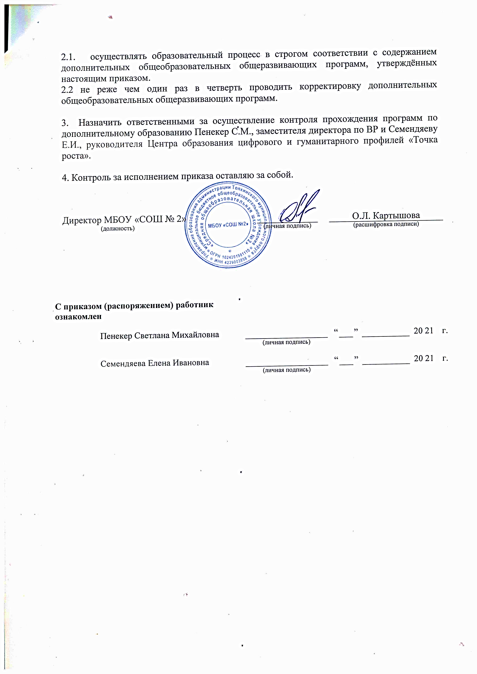7. Контроль за исполнением приказа оставляю за собой.

|  |  |  |  |  |  |  |  |  |
| --- | --- | --- | --- | --- | --- | --- | --- | --- |
| **С приказом (распоряжением) работник**  **ознакомлен**  Чудинов Аркадий Игоревич |  | “ | 01 | ” | сентября | 20 | 21 | г. |
|  | (личная подпись) |  |  |  |  |  |  |  |
| Василенко Ирина Викторовна |  | “ | 01 | ” | сентября | 20 | 21 | г. |
|  | (личная подпись) |  |  |  |  |  |  |  |
| Журилова Наталья Валентиновна |  | “ | 01 | ” | сентября | 20 | 21 | г. |
|  | (личная подпись) |  |  |  |  |  |  |  |
| Нейфельд Максим Андреевич |  | “ | 01 | ” | сентября | 20 | 21 | г. |
|  | (личная подпись) |  |  |  |  |  |  |  |

**Приложение 1 к приказу от 01.09.2021г. № 185**

# План мероприятий

# (дорожная карта) по внедрению целевой модели цифровой образовательной среды

# в образовательную деятельность МБОУ «СОШ № 2» на 2021/2022 учебный год

|  |  |  |  |
| --- | --- | --- | --- |
| **№**  **п/п** | **Наименование** | **Период внедрения** | **Ответственные** |
| **1. Развитие организационных механизмов, способствующих созданию условий для осуществления комплексного подхода к решению задач по внедрению проекта** | | | |
| 1. | Назначение лица, ответственного за исполнение дорожной карты по реализации проекта | Сентябрь 2021 | Картышова О.Л.,  директор школы |
| 2. | Разработка локальных актов школы | Сентябрь 2021 | Картышова О.Л.,  директор школы |
| **2. Обеспечение функционирования и развития аппаратно-программной и телекоммуникационной инфраструктуры, использование автоматизированных информационных систем** | | | |
| 1. | Мониторинг компьютерного оборудования, оргтехники и программного обеспечения школы | Ежегодно  октябрь-ноябрь | Чудинов А.И.,  учитель информатики |
| 2. | Расширение канала связи подключения к сети Интернет до 100 Мб/с | Октябрь 2021 | Чудинов А.И.,  учитель информатики  Нейфельд М.А.,  учитель информатики, администратор сайта ОУ |
| 3. | Обеспечение лицензионной чистоты программного обеспечения | В течение года | Чудинов А.И.,  учитель информатики |
| 4. | Организация технического обслуживания компьютерной техники | В течение года | Чудинов А.И.,  учитель информатики |
| 5. | Внутренний аудит выполнения требований законодательства при организации доступа обучающихся к сети Интернет в школе | В течение года | Василенко И.В.,  зам.директора по УВР  Чудинов А.И.,  учитель информатики |
| 6. | Определение потребности в платформах, приложениях, электронных пособиях | В течение года | Василенко И.В.,  зам.дир по УВР |
| 7. | Внутренний аудит выполнения требований законодательства при обработке персональных данных в информационных системах школы | В течение года | Василенко И.В.,  зам.директора по УВР |
| 8. | Создание автоматизированных рабочих мест педагогов и обучающихся | В течение года | Картышова О.Л.,  директор школы |
| 9. | Создание раздела на официальном  сайте школы «Цифровая образовательная среда» | До 15.09.2021 | Нейфельд М.А., администратор сайта ОУ |
| 10. | Информационная наполняемость официального сайта школы | В течение года | Чудинов А.И.,  учитель информатики  Нейфельд М.А., администратор сайта ОУ |
| **3. Выявление ресурсов, создание цифровой образовательной среды** | | | |
| 1. | Систематизация и пополнение медиатеки школы:  - приобретение и освоение системных и прикладных программ по учебным предметам;  - приобретение электронных пособий, энциклопедий, тренажеров и др;  - пополнение базы цифровых образовательных ресурсов школы | В течение года | Заведующий библиотекой, руководители ШМО |
| 2. | Интеграция образовательной деятельности с электронными образовательными ресурсами. Обеспечение доступа обучающихся, педагогов и родителей к федеральной информационно-сервисной платформе (РЭШ, Учи.ру, Яндекс Учебник, электронные учебники и т.д.) | В течение года | Чудинов А.И.,  учитель информатики,  руководители ШМО |
| 3. | Регистрация на Едином портале государственных услуг (ЕГПУ), вход в личный кабинет «Образование», обеспечивающий доступ к цифровому образовательному профилю, включающий в себя сервис по получению образовательных услуг и государственных услуг в сфере образования в электронной форме | 2021 | Картышова О.Л.,  директор школы |
| 4. | Организация повышения квалификации работников школы по вопросам информационной безопасности, защиты персональных данных, а также защиты детей от информации, приносящей вред здоровью и развитию | В течение года | Василенко И.В.,  зам. директора по УВР |
| 5. | Участие в ознакомительных вебинарах, обучение педагогов по внедрению цифровых образовательных ресурсов | В течение года | Василенко И.В.,  зам. директора по УВР |
| 6. | Диагностика образовательных потребностей обучающихся. Формирование и использование цифровых образовательных профилей для обучения обучающихся с использованием федеральной информационно-сервисной платформы цифровой образовательной среды (федеральных цифровых платформ, информационных систем и ресурсов), между которыми обеспечено информационное взаимодействие | В течение года | Чудинов А.И.,  учитель информатики,  Василенко И.В.,  зам. директора по УВР |
| **4. Организация методического, научно-методического сопровождения профессионального развития педагогических кадров и реализация потенциала цифровой образовательной среды в образовательной деятельности** | | | |
| 1. | Исследование мотивации педагогического коллектива по внедрению модели ЦОС | В течение года | Заместители директора  по УBP |
| 2. | Изучение уровня готовности педагогов школы к использованию цифровых образовательных ресурсов, технологий | В течение года | Заместители директора  по УBP |
| 3. | Осуществление образовательной деятельности между всеми участниками образовательных отношений на основе ЦОС | В течение года | Заместители директора  по УВР |
| 4. | Проведение мероприятий с использованием цифровых образовательных ресурсов, технологий | В течение года | Чудинов А.И.,  учитель информатики, Заместители директора  по УBP |
| 5. | Методическое сопровождение реализации ЦОС | В течение года | Чудинов А.И.,  учитель информатики, Заместители директора  по УBP |
| 6. | Организация и участие в онлайн-проектах, олимпиадах, конкурсах | В течение года | Чудинов А.И.,  учитель информатики, Заместители директора  по УBP |
| 7. | Обобщение и распространение положительного опыта образовательной организации по развитию ЦОС, через участие в конкурсах, конференциях, онлайн-мероприятиях, мероприятиях муниципального и регионального уровней | В течение года | Чудинов А.И.,  учитель информатики, Заместители директора  по УBP |
| 8. | Проведение научно-методических семинаров, в т.ч. в режиме онлайн «Внедрение модели цифровой образовательной среды» | В течение года | Чудинов А.И.,  учитель информатики, Заместители директора  по УBP |
| 9. | Проведение тематических педагогических советов по вопросам внедрения модели цифровой образовательной среды | В течение года | Чудинов А.И.,  учитель информатики, Заместители директора  по УBP |
| **5. Разработка концепции взаимодействия с родителями (законными представителями), семьями обучающихся в условиях цифровой образовательной среды** | | | |
| 1. | Информирование родителей (законных представителей) о реализации проекта | В течение года | Заместители директора  по УBP |
| 2. | Диагностика образовательных потребностей родителей для разработки индивидуальных образовательных маршрутов | В течение года | Заместители директора  по УBP |
| 3. | Проведение родительских собраний по вопросам внедрения модели цифровой образовательной среды | В течение года | Заместители директора  по УBP,  Чудинов А.И.,  учитель информатики,  классные руководители |

**Приложение 2 к приказу от 01.09.2021г. № 185**

**Положение**

**о функционировании цифровой образовательной среды**

**в муниципальном бюджетном общеобразовательном учреждении**

**«Средняя общеобразовательная школа № 2»**

**1. Общие положения**

1.1. Данное положение регулирует вопросы функционирования цифровой образовательной среды в муниципальном бюджетном общеобразовательном учреждении «Средняя общеобразовательная школа № 2» (далее – Школа), разработано в соответствии с Письмом Министерства просвещения Российской Федерации от 14.01.2020 № МР-5/02 «О направлении методических рекомендаций»), Распоряжением Правительства Кемеровской области – Кузбасса от 27.06.2019 № 375- р, Распоряжением Правительства Кемеровской области – Кузбасса от 12.08.2019 № 513-р.

1.2. Информатизация образования – один из приоритетов модернизации российского образования, главной задачей которой является создание единой цифровой образовательной среды (ЦОС). ЦОС рассматривается как одно из условий достижения нового качества образования.

1.3. Цифровая образовательная среда – система информационно-образовательных ресурсов и инструментов, обеспечивающих условия реализации основной образовательной программы образовательного учреждения.

ЦОС образовательного учреждения включает в себя совокупность технологических средств (компьютеры, базы данных, коммуникационные каналы, программные продукты и др.), культурные и организационные формы информационного взаимодействия, компетентность участников образовательного процесса в решении учебно-познавательных и профессиональных задач с применением цифровых коммуникационных технологий (ИKT), а также наличие служб поддержки применения ИКТ.

**Основные характеристики ЦОС, значимые для организации процесса обучения:**

***Открытость***, которая обеспечивается за счёт взаимодействия среды с цифровым образовательным пространством. Неограниченные ресурсы позволяют организовать вариативное обучение, отвечающее субъективным позициях и запросам всех участников образовательного процесса.

***Целостность***, т.е. внутреннее единство компонентов среды. За счет этого обеспечивается целесообразная логика развертывания процесса обучения: постановка целей обучения, связанные с нею деятельность учителя (преподавание), деятельность учащихся (учение) и планируемый результат. Целостность возникает в результате сознательных действий субъектов педагогического процесса. Она конструируется с учетом инвариантного содержания учебного материала, оптимальных методов и способов обучения, содействующих достижению целей образования.

***Полифункциональность*** – среда может быть источником знаний и одновременно способствовать организации различных форм самостоятельной работы школьников.

ЦОС позволяет реализовать дидактические возможности инновационных технологий, эффективно организовать индивидуальную и коллективную работу школьников, обеспечивая тем самым целенаправленное развитие их самостоятельной познавательной деятельности.

**2. Цели и задачи**

2.1. Цели:

– создание современной и безопасной цифровой образовательной среды, обеспечивающей формирование ценности к саморазвитию и самообразованию у обучающихся образовательных организаций всех видов и уровней, путем обновления информационно-коммуникационной инфраструктуры;

– повышение качества образование, создание условий для поэтапного перехода к новому уровню образования на основе информационно-коммуникационных технологий, создание условий для предоставления дистанционных образовательных услуг.

2.2. Основные задачи ЦОС:

2.2.1. Возможность осуществлять в электронной (цифровой) форме следующие виды деятельности:

– использование в образовательном процессе образовательных платформ;

– планирование образовательного процесса;

– размещение и сохранение материалов образовательного процесса, в том числе – работ обучающихся и педагогов, используемых участниками образовательного процесса информационных ресурсов;

– фиксацию хода образовательного процесса и результатов освоения основной образовательной программы через автоматизированную информационную систему ЭШ 2.0;

– взаимодействие между участниками образовательного процесса, в том числе – дистанционное посредством сети Интернет, возможность использования данных, формируемых в ходе образовательного процесса для решения задач управления образовательной деятельностью;

– контролируемый доступ участников образовательного процесса к информационным образовательным ресурсам в сети Интернет (ограничение доступа к информации, несовместимой с задачами духовно-нравственного развития и воспитания обучающихся) при увеличении количества точек доступа;

– взаимодействие образовательного учреждения с органами, осуществляющими управление в сфере образования и с другими образовательными учреждениями, организациями.

2.2.2. Сокращение бумажного оборота документов и ответов.

2.2.3. Повышение эффективности и скорости принятия управленческих решений за счёт использования новых возможностей, предоставляемых ЦОС.

2.2.4. Предоставление возможности быстрого доступа к данным по важнейшим показателям ОУ за любой период времени.

2.2.5. Правильно организованная ЦОС школы, в частности грамотное использование ИКТ в образовательном процессе, позволяет на новом уровне осуществить дифференциацию обучения, повысить мотивацию учащихся, обеспечить наглядность представления практически любого материала, обучать современным способам самостоятельного получения знаний, что, безусловно, явится условием достижения нового качества образования.

**3. Структура ЦОС**

3.1. Техническая инфраструктура ЦОС образовательного учреждения:

– компьютерная техника (компьютерный класс, компьютеры в учебных кабинетах, мобильный класс, выделенный сервер);

– периферийное оборудование (принтеры, сканеры, и др.);

– оборудование предназначенное для просмотров видео- и презентационных материалов;

– локальная сеть;

– программное обеспечение.

3.2. Информационная инфраструктура ЦОС образовательного учреждения:

– программное обеспечение общего назначения (текстовые и графические редакторы, электронные таблицы и др.);

– программно-методическое обеспечение для организации учебно-воспитательного процесса (обучающие и развивающие компьютерные программы, электронные справочнике, мультимедийные энциклопедии и др.);

– информационные ресурсы образовательного учреждения (единая база данных, учебно-методические банки данных, мультимедийные учебные разработки, хранилище документов, WеЬ-сайт).

**4. Обязанности пользователей ЦОС**

4.1. Общая обязанность пользователей ЦОС – достигать наибольшей эффективности и качества индивидуального и коллективного труда с запланированными целями и в запланированное время, используя ресурсы ОУ, в том числе средства ИКТ, расходные материалы, соблюдая технику безопасности, санитарно-гигиенические, юридические, этические и эргономические нормы.

4.2. За нарушение или ненадлежащее исполнение своих обязанностей пользователи ЦОС несут ответственность в соответствии с действующим законодательством, своими должностными инструкциями (учащиеся – правилами поведения учащихся), договорами (родители – договорами о сотрудничестве) и другими локальными актами школы.

4.3. Пользователь ЦОС имеет право:

– получать корреспонденцию – ежедневно, в рабочие дни (понедельник – пятница);

– знакомиться с содержанием новостных разделов школьного сайта, относящихся к его компетенции – ежедневно, в рабочие дни (понедельник – пятница);

– вести планирование своей деятельности, деятельности подчиненных и другой деятельности, координируемой участником деятельности;

– участвовать в принятии решений, оценивании деятельности: реагировать на получаемую информацию, требующую реакции во время, устанавливаемое временным регламентом, размещать в ЦОС соответствующую информацию.

– эффективно использовать средства ИКТ, в том числе:

• соблюдать технику безопасности, технические требования и инструкции, гигиенические, эргономические, юридические и этические нормы;

• экономно использовать расходные материалы (бумагу, красящие вещества и т. д.);

• в кратчайшие возможные сроки информировать об обнаруженных поломках, неисправностях, сбоях, нехватке расходных материалов в службу технической поддержки или иные службы;

• давать предложения об улучшения использования средств ИКТ;

• содействовать эффективному использованию средств ИКТ другими, по возможности предоставляя им консультационную помощь, предостерегая от неправильного использования средств ИКТ.

4.4. Пользователь ЦОС, распоряжающийся оборудованием (постоянно или временно), обязан выявлять факт неработоспособности (неисправности) оборудования и информировать руководителя, а также обязан предпринимать аналогичные действия в отношении расходуемых материалов.

4.5. Содействовать формированию общей информационной культуры, морали, этики учащихся. Одним из следствий такого формирования должно быть соблюдение соответствующих норм в силу внутренней установки учащегося, а не в силу внешних ограничений.

4.6. Работник Школы реализует указанные обязанности самостоятельно, при необходимости обращается к цифровой технической службе. Учащиеся и родители ряд обязанностей реализуют совместно, распределение обязанностей между ними может изменяться динамически.